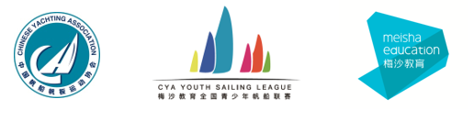
第十届梅沙教育全国青少年帆船联赛
南京高淳站竞赛通知
主办单位：中国帆船帆板运动协会
承办单位：高淳区文化和旅游局
协办单位：南京市帆船帆板运动协会
赛事运营：南京风之曲帆船俱乐部有限公司
赛事时间：2024年5月1日-5月5日
赛事地点：南京•高淳•风之曲水上运动中心

- 参赛资格
1.1 以协会、俱乐部和学校为单位报名参赛。参赛单位须为中帆协注册会员单位或长期开展青少年帆船运动的学校，参赛运动员须为中帆协注册个人会员，报名时提交注册ID号。
注：2024年未注册运动员须登陆中帆协官方网站完成注册（非中国公民参赛选手选择会员注册—境外人员注册通道进行注册登记）。
注册后台技术支持：陈鹏 15071238912。
注册链接：http://chinasailing.org.cn/member

1.2 参赛选手需具备足够比赛能力。
1.3 赛事为中帆协小水手积分排名榜金牌赛事， 基础积分系数为 70。所有积分按照大排名成绩计算。
2、竞赛级别与竞赛项目
2.1 各级别比赛设场地赛，竞赛委员会将根据场地地形条件及周边环境合理布置场地。
2.2 各组别及年龄：所有项目参赛选手须在2005年1月1日-2016年12月31日期间出生
1、OP男子组（2009年1月1日以后）
2、OP女子组（2009年1月1日以后）
3、TOPPER 5.3男子组
4、TOPPER 5.3女子组
5、TOPPER 4.2男子组
6、TOPPER 4.2女子组
7、ILCA4男子组（2007年1月1日以后）
8、ILCA4女子组（2007年1月1日以后）
9、ILCA6公开组
10、420级双人艇（2005年1月1日-2013年12月31日）

3、竞赛办法
3.1 竞赛规则：比赛执行国际帆船竞赛规则 2021-2024(RRS)中所定义的规则，包括本站比赛竞赛规程及补充通知。
3.2 场地赛采用帆船竞赛规则中附录 A 低分计分法。
3.3 各级别不足5条船不成立比赛，单一组别不足3条船，不授予奖项。
3.4 所有参赛者在官方训练和比赛过程中， 必须身着符合标准要求的救生衣。
3.5 各组别同组起航，OP 组别除男女分别大排名外，另设置并奖励以下组别前三名（各年龄段不足5人按人数减2进行奖励）。
U14 OP女子组：2011年1月1日以后
U14 OP男子组：2011年1月1日以后
U12 OP女子组：2013年1月1日以后
U12 OP男子组：2013年1月1日以后

- 计分方法
4.1 各级别至少完成 3 轮比赛方能构成赛事。
4.2 当比赛完成少于 5 轮时，参赛船只的成绩将为所有轮次的成绩之和。
4.3 当比赛完成 5 轮及以上时，参赛船只的成绩将除去最差一轮成绩后其余轮次成绩的之和。
4.4 上述计分方法最终以航行细则为准。

5、奖励
5.1 所有参赛运动员均可获得完赛证明。
5.2 “2.2”各级（组）别前三名颁发奖杯，一到八名授予奖牌及证书，各级（组）别不足十人按照减二发放。
5.3 OP级别除按5.2授奖以外，另奖励“3.5”设置组别前三名奖牌及证书。
5.3 其他奖项另行通知。

6、报名
6.1 OP 级参赛者帆号构成为所属中帆协会员单位梅沙教育全国青少年帆船联赛 OP 帆号代码 (详见附件) +两位数字 (各参赛单位自行确定)。
例：西港 (秦皇岛) 航海体育文化发展有限公司某 OP 参赛运动员帆号可为 0101。
未在中帆协会员单位规定代码附件中的拟参赛单位，请在报名前于中帆协官网注册或续费，完成注册或续费流程后向 hanjingting_cya@126.com 邮件申请代码。
ILCA4级、ILCA6级和 TOPPER 级帆号按照各自级别规则 (Class Rules) 执行。
6.2 男、女OP 组 U14、U12 按年龄段报名参赛， 不接受跨年龄组报名。
U14 男、女OP组:2011年1月1日后
U12 男、女OP组:2013年1月1日后
6.3 各俱乐部参赛队伍请于 2024 年 3月 30日前填写报名表 (中帆协官网链接下载： https://www.chinasailing.org.cn/wap/match/280) 并发送至以下邮箱报名，同时缴纳相关费用。缴费时请注明俱乐部名称。
报名联系人：小帆老师
联系电话：18115191056
微信：18115191056
邮箱：2353359926@qq.com
6.4 晚于规定时间报名的运动员，组委会保留不接受其报名要求的权利 (视器材租赁情况定)。

- 参赛费用
7.1 3月 30日前及当日报名，报名费每人 500 元；
7.2 4月01日-4月20日报名，若赛区接待能力和器材条件允许，可接受延迟报名，报名费每人 1000 元；
7.3 4月 20日(含 20日)以后退赛，报名费不予退还。
7.4 赛队报名汇款信息 (请注明俱乐部名称)
公司名称：南京风之曲帆船俱乐部有限公司
开户行：南京银行玄武支行
账 号：0127250000000392
汇款时注明：XXX 俱乐部报名费
- 器材及装备租赁
8.1 OP器材由参赛单位（个人）自备，须为世界帆联认证船只，赛前经丈量方可参赛。
8.2 ILCA4、ILCA6器材租赁费用800元/套/天（不含帆）；1000元/套/天（含帆），每套器材押金为 2000 元。
联系人：汪鑫荃15850568529。
8.3 TOPPER器材由参赛单位（个人）自备。
8.4 420级双人艇 器材租赁：组委会可提供8套器材租赁，抽签分配，费用4500元/套（含帆）。每套器材押金为 2000 元。
联系人：汪鑫荃15850568529。
若归还时器材无损坏，则押金退还。若有损坏，照价赔偿。
8.5 所有自带器材均需通过组委会丈量。
8.6 教练艇租赁：各参赛队伍自带教练艇。

- 日程安排
5月1日 ：报到注册
09:00— 16:00 报到注册、确认保险、器材抽签/器材检查
15:00 练习赛
16:15 教练领队技术会
17:00 开幕式
17:30 欢迎晚宴、水手之夜派对
5月2日：竞赛日
09:30 技术会
10:30 预告信号
5月3日 ：竞赛日
09:30 技术会
10:30 预告信号
5月4日 ：竞赛日
09:30 技术会
10:30 预告信号
5月5日：竞赛日
08:30 技术会
09:30 预告信号
12:00 不再发出预告信号
14:00 颁奖及闭幕式
注：具体以航行细则为准

- 航行细则
航行细则在报到日教练领队技术会前发出。

- 航线
竞赛组委会在比赛开始前说明比赛航线，具体查看航行细则。

12、惩罚机制
组委会可能会基于国际帆联的惩罚机制进行一些修改。具体惩罚机制见航行细则。

13、安全规定
所有参赛选手须自备符合安全要求的救生衣，选手在水上期间必须始终穿着救生衣。

14、辅助船
14.1 只有注册为赛事安全艇的辅助船才允许进入竞赛场地。
14.2 辅助船的标识为“RESCUE(救援)”，需与参赛船只保持距离，除非该船为组委会提供的裁判船。

- 免责声明与保险
15.1 选手自行决定参赛，参赛选手须自己承担参赛的风险和责任。组委会不对赛前、赛中和赛后可能发生的人员伤亡，器材损坏和丢失负责。选手报名参赛，即视为其监护人知晓并接受赛事规程及赛事相关规定。
15.2 选手应购买个人意外伤害险，保险金额不得低于 50 万元人民币。报到时提供保险单复印件。
15.3 是否参加比赛和是否继续比赛是每个参赛运动员的责任。

- 义务和权利
16.1 赛事组委会有权为青少年帆船帆板发展目的无偿使用与赛事活动相关的集体和个人视频、图片等资料。各参赛单位及运动员须积极配合并按时参加相关活动。
16.2 各参赛单位和运动员须加强参赛队伍管理工作，包括但不限于参赛资质、赛风赛纪、安全保障、舆论引导等。

- 广告
17.1 比赛器材须按要求在比赛船体等指定位置上展示赞助商广告，且不得擅自移除或覆盖。如违反此项规定，竞赛组委会可能会根据情况给予一定惩罚，具体以航行细则为准。
17.2 参赛选手须按要求穿戴组委会统一提供的参赛背心。
17.3 未经允许，不得展示非官方赞助商的广告。如违反此项规定，竞赛组委会可能会根据情况给予一定惩罚，具体以航行细则为准。

- 食宿预订
附：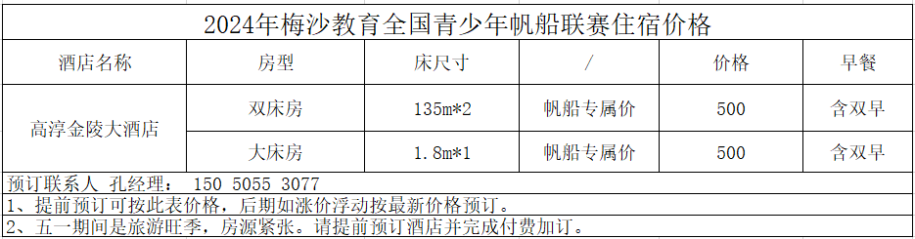
19、其他
